**Hilikuton 1**

Direksyon: Pamati-i ang katapusan nga tunog sang pares nga tinaga nga basahon sang manunudlo. Butangi sang (✓) ang kahon kon pareho ang ila katapusan nga tunog.

amu

atis

abokado

adobo

ama

apa

**Hilikuton 2**

Direksyon: Sunda sing husto ang utod-utod nga linya para makahimo sang daku kag gamay nga letra Aa. Ihambal ang tunog samtang ginasulat ini.

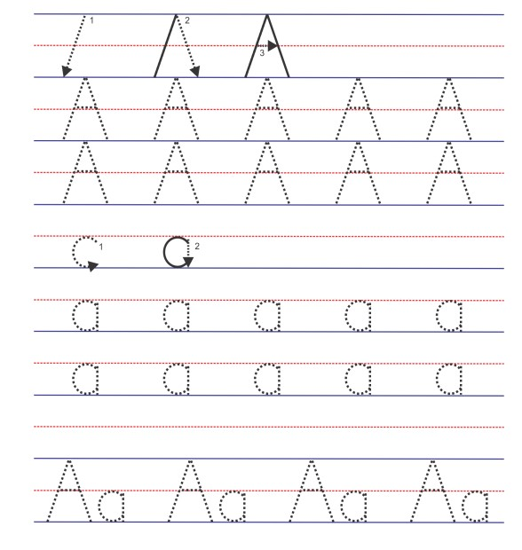

Direksyon: Ipares ang daku kag gamay nga letra gamit ang linya.

|  |  |
| --- | --- |
| A a | a |
| a A | A |
| A a | A |

# A a a

Direksyon: Bilugi ang laragway nga nagaumpisa sa /a/.

***EoSY Reading Program (Hiligaynon6)***

***Lesson Map 1 (Developing)***

**Semana 1**

**–**

**Session 1**

**Hilikuton 5**



**Ngalan:**



**Halintang**

**:**

**Petsa:**

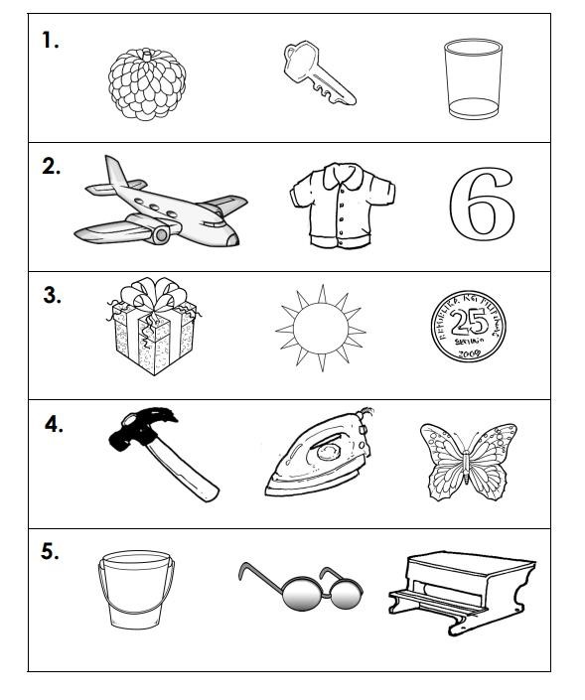

**Hilikuton 5**

Direksyon: Bilugi ang laraway nga nagasantu sa tinaga sa wala.

